**Мероприятие по математике на тему : «Математический бой»**

# Цели: повторить изученный материал по математике в занимательной форме, показать применение знаний математики в различных сферах жизни.

# Задачи: вызвать интерес учащихся к изучению математики, к применению математических знаний на практике; приобщить к работе в коллективе.

# Оборудование:

# *- для жюри*: таблички с указанием баллов от 1 до 5, листы-протоколы, в которых указаны названия конкурсов;

# *- для конкурсов*: именные бланки (листы бумаги на которых указано название команды), карточки со словами фразы «Математику уже затем учить надо, что она ум в порядок приводит»; секундомер; количество столов равное количеству команд; заготовка поля кроссворда и вопросы к нему; заготовка цепочки арифметических действий на бланках команд; ватман, веревка, карандаши по числу команд; шарфы для завязывания глаз по числу команд.

# Предварительная подготовка:

# - учащимся за несколько дней до проведения мероприятия дается задание сформировать команды по 5 человек, выбрать капитана команды, определиться с названием и девизом команды, сделать эмблему команды для каждого ее участника и одну общую на ватмане для команды;

# - учитель формирует жюри из учителей и учащихся старших классов, выбирает одного помощника «Великого математика», который будет подсчитывать баллы.

**Ход мероприятия**

1. ***Организационный момент*.**

# Ведущий говорит о том, что будет проходить мероприятие посвященное математике под названием «Математический бой», в котором будут принимать участие команды 8 классов. Затем вызывает команды на сцену. Каждая команда выходит и становиться под своей большой эмблемой, которая может быть закреплена на стене. Затем ведущий представляет членов жюри.

# *Конкурсы.*

# Ведущий:

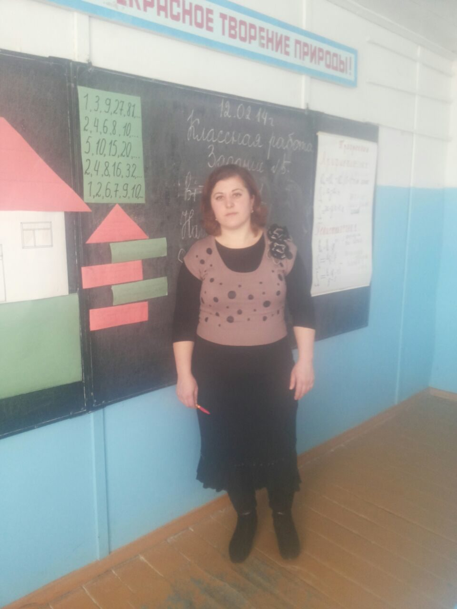

# - Мы с Вами познакомились с членами жюри, а теперь познакомимся с нашими главными участниками.

# Итак наш *первый конкурс*«Представление команд»:

# Команды представьтесь, то есть назовите свои названия и девиз под которым вы будете участвовать в нашем конкурсе. (Участники по очереди представляются).

# Ведущий:

# - Представление команд окончено. Просим жюри выставить свои оценки. (Члены жюри поднимают свои табло с оценками)

# Ведущий:

# - Спасибо. Теперь пока наш Великий математик подсчитает количество баллов набранное каждой из команд мы перейдем ко *второму конкурсу* под названием «Разминка». Правила данного конкурса следующие: я называю вопрос, жюри внимательно следит у какой команды быстрее всех готов ответ, той первой предоставляется слово. Если команда ответила неправильно, то слово предоставляется следующей по очереди команде. Каждый правильный ответ оценивается в 1 балл. Правильно или нет ответила команда я сообщу. Поручим одному из членов жюри помечать у себя баллы набранные командами, а потом результаты передать нашему Великому математику для подсчета.

# *Вопрос 1*: Все мы знаем, что в квадрате – это четыре. Три в квадрате это – девять. А чему равен угол в квадрате? (*Ответ: 90 градусов*)

# *Вопрос 2*: Как звучит теорема Пифагора? (*Ответ: сумма квадратов длин катетов равна квадрату длины гипотенузы)*

# *Вопрос 3*: Как называется фигура о которой можно сказать, что это параллелограмм у которого все стороны равны? (*Ответ: ромб, частный случай квадрат)*

# *Вопрос 4*: Сумма углов какой геометрической фигуры равна 180 градусов? (*Ответ: треугольник)*

# *Вопрос 5*: Закончите фразу: если две стороны параллельны третей, то они параллельны …(*Ответ: третьей)*

# *Вопрос 6*: Закончите фразу: в параллелограмме диагонали точкой пересечения… (*Ответ: делятся пополам)*

# *Вопрос 7*: Назовите свойство вертикальных углов. (*Ответ: вертикальные углы равны)*

# *Вопрос 8*: Есть два треугольника. У них два угла одного треугольника соответственно равны двум углам другого треугольника. Что мы можем сказать об этих треугольниках. (*Ответ: эти треугольники подобны)*

# *Вопрос 9*: Как найти площадь прямоугольного треугольника, если известны его катеты? (*Ответ: площадь прямоугольного треугольника равна половине произведения его катетов)*

# *Вопрос 10*: Чему равен катет прямоугольного треугольника, лежащий против угла в 30 градусов? (*Ответ: катет прямоугольного треугольника, лежащий против угла в 30 градусов, равен половине гипотенузы).*

# Ведущий:

# - Итак, конкурс «Разминка» завершен. Просим нашего Великого математика объявить результаты первого конкурса. (Великий математик объявляет итоги первого конкурса).

# Ведущий:

# - Спасибо. Переходим к *третьему конкурсу*. Итак «Конкурс капитанов». Сейчас капитанам команд будут предложены карточки, на каждой из них будет написано по одному слову. Необходимо из данных слов составить известную фразу о математике и угадать ее автора. Свои ответы Вы запишите на именных бланках команды, которые вместе с карточками лежат на столах команд, и отдадите жюри для оценивания. Капитаны подойдите к столам. Время вам 1 мин. Поехали! Команды поддержим своих капитанов!!! (Засекается время 1 мин.)

# - Время истекло. Капитаны отдают жюри бланки с вариантами своих ответов. Жюри оценит полученные ответы и объявит результаты. А фраза должна была получиться следующая: «Математику уже затем учить надо, что она ум в порядок приводит» и сказал ее наш великий ученый М.В. Ломоносов.

# Ведущий: А сейчас, пока жюри подводит итоги «Конкурса капитанов» Великий математикобъявит нам результаты второго конкурса.

# -Спасибо. Теперь нам предстоит *четвертый конкурс* «Отгадай кроссворд». Сейчас командам будут предложены кроссворды. Они одинаковы для всех команд. Отгадать нужно всего 7 слов. В результате правильного отгадывания они узнают какое слово зашифровано в кроссворде по вертикали. Оценивается каждое правильно отгаданное слово в 1 балл, в том числе и зашифрованное слово. На разгадывание кроссворда дается 5 минут. Итак команды готовы? Подходим к своим столам на которых лежат кроссворды. Время пошло.

|  |  |  |  |  |  |  |  |  |  |  |  |  |  |  |  |
| --- | --- | --- | --- | --- | --- | --- | --- | --- | --- | --- | --- | --- | --- | --- | --- |
|  |  |  | 1 | г | е | о | М | е | т | р | и | я |  |  |  |
|  |  |  |  |  | 2 | р | О | м | б |  |  |  |  |  |  |
|  | 3 | п | а | р | а | л | Л | е | л | о | г | р | а | м | м |
| 4 | о | к | р | у | ж | н | О | с | т | ь |  |  |  |  |  |
|  |  |  | 5 | к | в | а | Д | р | а | т |  |  |  |  |  |
|  |  |  |  |  |  | 6 | Ц | и | р | к | у | л | ь |  |  |
|  |  |  |  |  | 7 | в | Ы | п | у | к | л | ы | й |  |  |

# Как называется наука, занимающаяся изучением геометрических фигур?

# Как называется параллелограмм, у которого все стороны равны?

# Четырехугольник, противоположные стороны которого попарно параллельны?

# Геометрическая фигура, состоящая из всех точек плоскости, распложенных на заданном расстоянии от данной точки?

# Как называется прямоугольник, у которого все стороны равны?

# Инструмент, используемый для изображения окружности на чертеже?

# Как называется многоугольник, который лежит по одну сторону от каждой прямой, проходящей через две его соседние вершины?

# Ведущий: Время вышло. Прошу сдать свои разгаданные кроссворды жюри. Спасибо. Итак какое слово вы получили по вертикали? (*Ответ: молодцы*). Хорошо. Просим Великого математикаобъявить результаты предыдущего конкурса и назвать итоги трех конкурсов. (Слово Великому математику).

# Ведущий:

# Спасибо. И пока будут подсчитываться результаты предыдущего конкурса мы перейдем к следующему, *пятому,* «Кто быстрее?». На столах команд лежат их именные бланки с цепочкой арифметических действий. Она у всех одинаковая. Необходимо поочередно подходить к своему столу и вписывать в пустой кружок результат от произведенного математического действия. Победит тот, кто быстрее завершит цепочку и назовет правильный ответ. Конкурс оценивается в 5 баллов первому правильному ответу, 4 балла – второму правильному ответу, 3 балла третьему правильному ответу. Остальные в этом конкурсе не получают баллов.

# https://arhivurokov.ru/compedu/html/2018/02/01/i_5a7362cc1f89a/phprAHDbG_Matematicheskij-boj_1.pnghttps://arhivurokov.ru/compedu/html/2018/02/01/i_5a7362cc1f89a/phprAHDbG_Matematicheskij-boj_2.pnghttps://arhivurokov.ru/compedu/html/2018/02/01/i_5a7362cc1f89a/phprAHDbG_Matematicheskij-boj_1.pnghttps://arhivurokov.ru/compedu/html/2018/02/01/i_5a7362cc1f89a/phprAHDbG_Matematicheskij-boj_1.png^2

# 5

# 

# https://arhivurokov.ru/compedu/html/2018/02/01/i_5a7362cc1f89a/phprAHDbG_Matematicheskij-boj_5.pnghttps://arhivurokov.ru/compedu/html/2018/02/01/i_5a7362cc1f89a/phprAHDbG_Matematicheskij-boj_6.pnghttps://arhivurokov.ru/compedu/html/2018/02/01/i_5a7362cc1f89a/phprAHDbG_Matematicheskij-boj_1.png:15

# *5

# ^2

# -12

# +37

# 

# https://arhivurokov.ru/compedu/html/2018/02/01/i_5a7362cc1f89a/phprAHDbG_Matematicheskij-boj_1.pnghttps://arhivurokov.ru/compedu/html/2018/02/01/i_5a7362cc1f89a/phprAHDbG_Matematicheskij-boj_9.pnghttps://arhivurokov.ru/compedu/html/2018/02/01/i_5a7362cc1f89a/phprAHDbG_Matematicheskij-boj_1.pnghttps://arhivurokov.ru/compedu/html/2018/02/01/i_5a7362cc1f89a/phprAHDbG_Matematicheskij-boj_11.pnghttps://arhivurokov.ru/compedu/html/2018/02/01/i_5a7362cc1f89a/phprAHDbG_Matematicheskij-boj_12.pnghttps://arhivurokov.ru/compedu/html/2018/02/01/i_5a7362cc1f89a/phprAHDbG_Matematicheskij-boj_13.pnghttps://arhivurokov.ru/compedu/html/2018/02/01/i_5a7362cc1f89a/phprAHDbG_Matematicheskij-boj_14.pnghttps://arhivurokov.ru/compedu/html/2018/02/01/i_5a7362cc1f89a/phprAHDbG_Matematicheskij-boj_15.png+170

# 

# Ведущий: Молодцы. В данном конкурсе победила команда *(название команды)*. Вторыми завершили цепочку участники команды *(название команды)* Третьими пришли к финалу *(название команды)*.

# Ведущий: Просим Великого математика объявить результаты предыдущего конкурса и назвать итоги четырех конкурсов. (Слово Великому математику).

# Ведущий: Спасибо. Следующий *шестой конкурс* «Строители». У Вас на столах лежат ватманы, веревка, карандаши. Вам по моей команде нужно подойти к столам и с помощью предметов лежащих на столе построить следующую фигуру:

# https://arhivurokov.ru/compedu/html/2018/02/01/i_5a7362cc1f89a/phprAHDbG_Matematicheskij-boj_16.png

# Обращаю Ваше внимание, что углы фасада дома прямые, как и верхний угол крыши. Окно расположено по центру. У вас есть 10 мин. Итак время пошло!

# Ведущий: Время вышло. Прошу команды показать зрителям, что у вас получилось. Но и это еще не всё. Теперь вы должны выбрать по одному из представителей от каждой команды для участия в *седьмом конкурсе*: «Художник».

# - Хорошо. Представители команд подойдите к своим ватманам. Вы видите, что дом у вас уже построен. А Вам нужно будет с завязанными глазами нарисовать человечка, который будет жить в этом доме. Причем человечек должен состоять из геометрических фигур. Время Вам 2 минуты.

# Ведущий: Время вышло. Молодцы. Справились. Отдавайте ватманы жюри для оценки. Вам, члены жюри, напоминаю, что Вы оцениваете два конкурса по 5 бальной шкале.

# Ведущий: Просим Великого математика объявить результаты пятого конкурса и назвать итоги пяти конкурсов. (Слово Великому математику).

# - Спасибо. А мы, пока жюри оценивает, работы участников. Приступим к последнему *восьмому конкурсу*: «Поэт». Командам необходимо за 10 минут сочинить четверостишие про математику или о том, что с ней связано. Время пошло! Болельщики прошу Вас поддержать команды!

# Ведущий: Время вышло. Прошу жюри показать нам свои оценки за шестой конкурс. (Жюри показывает). А теперь за седьмой конкурс (Жюри показывает). Спасибо большое. Теперь наш Великий математик подведет суммарный итог семи конкурсов. Пока он этим занимается мы послушаем наших поэтов.

# (Команды читают свои произведения).

# Попрошу жюри оценить наших конкурсантов. (Жюри показывает свои оценки). Спасибо. Великий математик сообщит нам результат по итогам шестого и седьмого конкурса. (Слово Великому математику).

# -Спасибо. Теперь доверим ему посчитать результат восьмого конкурса и затем объявить суммарные баллы каждой команды. Пока он этим будет заниматься мы окунемся с вами в атмосферу цирка. Я покажу Вам один математический фокус:

# *Умножьте любое двухзначное число не равное 10 на 99.*

# *Назовите мне первые две цифры полученного произведения, а я скажу какое число вы загадали и какое произведение получили.*

# (Работа с залом)

# Ведущий: Я вижу, что наш Великий математик готов сообщить результаты команд. (Слово Великому математику).

# *Подведение итогов «Математического боя»* (Объявление победителя и лауреатов, награждение).

# Оценка эффективности данного мероприятия

# Данное мероприятие позволяет проверить у учащихся полученные математические знания в занимательной форме. Так же ребята могут на практике применить знания о построении различных геометрических фигур, в том числе египетского треугольника, с помощью подручных средств. А знания примененные на практике в такой форме остаются в памяти на долгие годы. Работая в основном в команде они сплачиваются, что немаловажно для подростков. Мероприятие вызвало у детей много положительных эмоций. Поэтому, считаю, что оно является эффективным и его с успехом можно проводить.